# Studypoint exercise - collection & algorithms

## Problem 1

Den øverste løkke afhænger af (pass, n) som kører **n** gange, hvor dér nederste løkke afhænger af (index,n) som kører **n** gange, og ind i den er der (count =1) en **konstant**, som er ligegyldigt.

Så svaret er: O(n*n*1), **O(n2)**

## Problem 2

**Code:**

Jakob

g public static void freq(int[] arr) {

Arrays.sort(arr);

int val = 0, count = 0;

for (int i = 0; i < arr.length; i++) {

if (arr[i] == val) {

count++;

} else {

val = arr[i];

count = 1;

}

if (i + 1 == arr.length || arr[i+1] != arr[i]) {

System.out.println(val + "\t" + count);

}

}

}

Xu

public void freq(int[] arr)

{

//Write a method

//public void freq(int[] arr)

//int[] elementer = {2,5,2,9,7,1,100,2,3,5,77,9,1,2,6,5};

HashMap<Integer, Integer> hm = new HashMap<>();

for (int e : arr)

{

if(hm.containsKey(e))

hm.put(e, hm.get(e)+1);

else

hm.put(e,1);

}

//sæt elementer i hm

ArrayList<Integer> l = new ArrayList<>(hm.keySet());

Collections.sort(l);

for (int i = 0; i < l.size(); i++)

{

System.out.println("Key - Count " + l.get(i) + " " + hm.get(l.get(i)));

}

}

**Testing:**

Input:

[2, 5, 2, 9, 7, 1, 100, 2, 3, 5, 77, 9, 1, 2, 6, 5]

Result:

1 2

2 4

3 1

5 3

6 1

7 1

9 2

77 1

100 1

Input:

[0, 0, 7, 0]

Result:

0 3

7 1

Input:

[]

Result:

Input:

[-10, -20, -10, -30]

Result:

-30 1

-20 1

-10 2

## Problem 3

Jeg vil bruge HashMap funktion, fordi det er konstanttid med insert og lookup.

I andre tilfælde kan man overveje med TreeMap, på grund af den er fint sorteret.

## Problem 4

a)

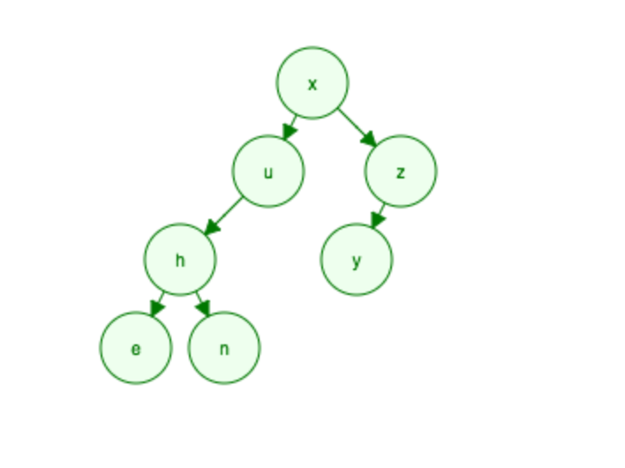

7 bogtaver: XuZhenY

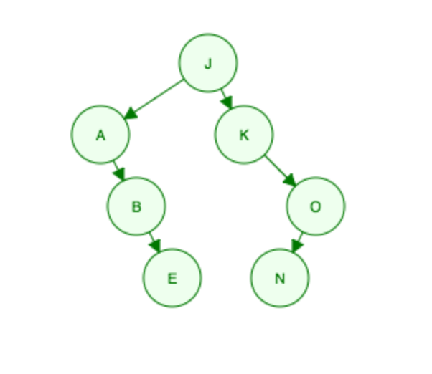

7 bogtaver: Jakoben

b)

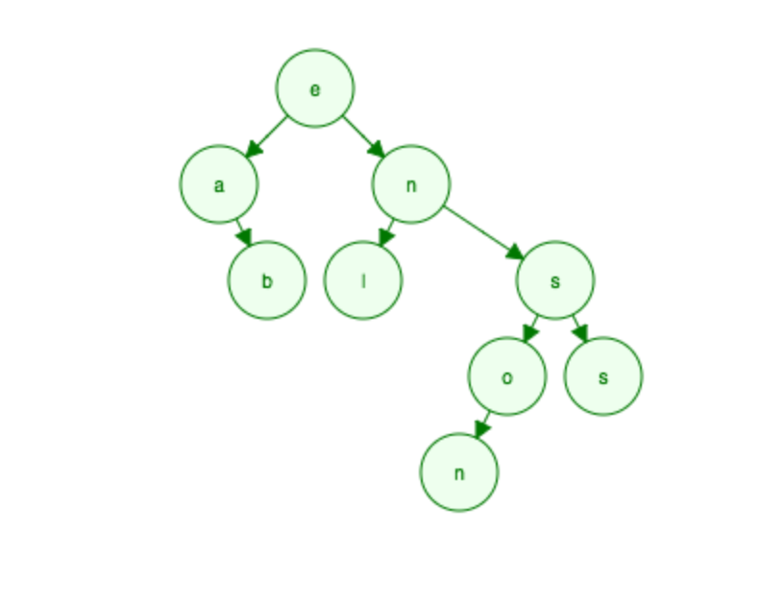

Insert b

b blev indsættes på venstre siden af træet, bogstavet b er før H så placerer den på venstre siden, og derefter placerer den til højre siden at bogstavet a.

Delete H

Begge siden af træet er lige gode, nu har vi valgt at fjerne et tal fra venstre træet, og finder den største tal på venstre siden og erstattet med H som root.

## Problem 5

public int sum() {

if (root == null) {

return 0;

}

return sumRec(root);

}

private int sumRec(BinaryTreeNode node) {

int res = (Integer)node.element;

if (node.left != null) {

res += sumRec(node.left);

}

if (node.right != null) {

res += sumRec(node.right);

}

return res;

}

Problem 6

public String preorder() {

if (root == null) {

return "";

}

return preorderRec(root);

}

private String preorderRec(BinaryTreeNode node) {

String res = node.element.toString();

if (node.left != null) {

res += " " + preorderRec(node.left);

}

if (node.right != null) {

res += " " + preorderRec(node.right);

}

return res;

}